1. CASIGNIA RUIZ DIEGO ALEJANDRO

**inspector:** Calvache Gabriel 40/50

Print All objects

Rubric for the exercise:

1) class modeling 0/10

None

2) Running program 10/ 10

3) Printing/counting/deleting objects from JSON File 10/10

4) Saving JSON data 10/10

5) Code Quality 10/10

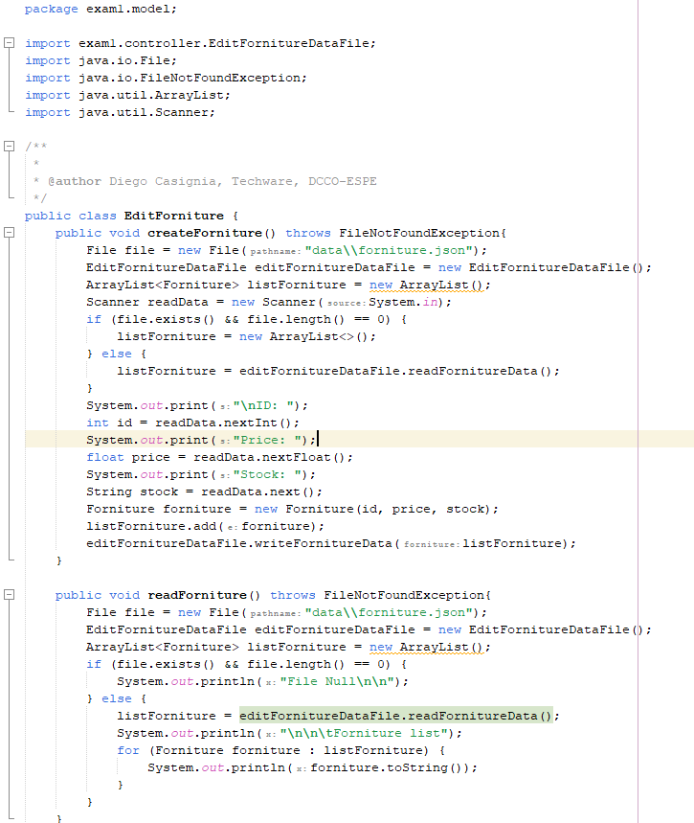

**Total:**40/50